| Must have рівень:  1. Яке твердження щодо діаграми переходу станів і таблиці з тест-кейсами є вірним?     | Тест-кейс | 1 | 2 | 3 | 4 | 5 | | --- | --- | --- | --- | --- | --- | | Стан початку | S1 | S2 | S2 | S3 | S3 | | Живлення | Power On | Power Off | RC On | RC off | Power Off | | Стан завершення | S2 | S1 | S3 | S2 | S1 |  1. Дані тест-кейси покривають валідні і невалідні переходи на діаграмі. 2. **Дані тест-кейси показують всі можливі валідні переходи на діаграмі.** 3. Дані тест-кейси покривають деякі валідні переходи на діаграмі. 4. Дані тест-кейси покривають пари переходів на діаграмі.   2. Співробітникам компанії виплачують бонуси за умови, що вони пропрацювати більше ніж рік та виконали заздалегідь поставлені цілі.  Ці умови можна подати у вигляді таблиці рішень:   | Тест |  | Т1 | Т2 | Т3 | Т4 | | --- | --- | --- | --- | --- | --- | | Умова 1: | Стаж більше року? | Так | Ні | Ні | Так | | Умова 2 | Ціль поставлена? | Ні | Ні | Так | Так | | Умова 3 | Ціль досягнута? | Ні | Ні | Так | Так | | Дія | Виплата бонуса | Ні | Ні | Ні | Так |   Який сценарій, що є ймовірним в реальному житті, пропущений в таблиці?   1. Умова 1 = ТАК, Умова 2 = НІ, Умова 3 = ТАК, Дія = НІ 2. Умова 1 = ТАК, Умова 2 = ТАК, Умова 3 = НІ, Дія = ТАК 3. Умова 1 = НІ, Умова 2 = НІ, Умова 3 = ТАК, Дія = НІ 4. **Умова 1 = НІ, Умова 2 = ТАК, Умова 3 = НІ, Дія = НІ** |
| --- | --- | --- | --- | --- | --- | --- | --- | --- | --- | --- | --- | --- | --- | --- | --- | --- | --- | --- | --- | --- | --- | --- | --- | --- | --- | --- | --- | --- | --- | --- | --- | --- | --- | --- | --- | --- | --- | --- | --- | --- | --- | --- | --- | --- | --- | --- | --- | --- | --- | --- | --- | --- | --- | --- |
| Середній рівень:  1. Виконай завдання попереднього рівня.  2. Склади діаграму станів і переходів для тестування відеогри:  Після запуску гри ти опиняєшся в «Замку загадок», у кімнаті з двома коридорами — направо і наліво.  Якщо піти направо — потрапляєш до дракона. Дракон загадує тобі загадку. Якщо відповідь правильна — виходиш із замку та виграєш. Якщо неправильна — дракон загадує ще одну загадку. Якщо ти вдруге відповідаєш неправильно — дракон тебе з'їдає і ти програєш.  Якщо піти наліво — потрапиш до відьми. Відьма загадує загадку, якщо відповідь правильна — виходиш із замку і виграєш. Якщо відповідь неправильна — відьма переносить тебе до дракона.  3. Скільки тест-кейсів, відповідно до складеної діаграми, буде достатньо, щоб протестувати цю гру?  **Відповідно до моєї діаграми))))**  **5 тест-кейсів буде достатньо щоб протестувати всі можливі сценарії гри** |
| Програма максимум:  Виконай завдання двох попередніх рівнів.  Продовжуємо розвивати стартап для застосунку, який дозволяє обмінюватися фотографіями котиків.  а. Напиши 5 use-кейсів для типової поведінки користувача твого застосунку.  б. Намалюй схему переходу станів на основі написаних користувацьких сценаріїв та склади таблицю рішень для одного з варіантів. |

| **Use Case ID** | 1.00 |
| --- | --- |
| **Use Case ID Name** | Download Photo in app |
| **Use Case Descrip** | User can add a new photo in his Profile |
| **Actor** | System user |
| **Precondition** | Downloaded program on the user”s phone |
| **Postcondition** | After a successful downloading of photo program will display a photo in the profile |
| **Basic Flow** | 1. User selecting file from the computer that is going to be added to the page  2. System validates selected file for the supported extension (jpeg,gif,png) and size  (to 5 MB including)  3. System uploads file to the page |
| **Extensions** | 2a. File is not in supported extension (raw,dng,bmp)  System displays message "Please select file in jpeg, gif, png format"  2b. File size is more than 5 MB  System displays message "Please select file less than 5 MB"  2c. File already exists on the attachments page  System displays message "File already attached. Please select another file" |

| **Test Case ID** | **Test Case Summary** | **Steps** | **Expected Result** |
| --- | --- | --- | --- |
| T-1 | Check uploading jpeg  file with 4 MB size | 1. Click on the "Upload" button  2. Select jpeg file with 4 MB size to upload  3. Try to upload | System displays message Selected file is successfully uploaded |
| T-2 | Check uploading raw  file with 4 MB size | 1. Click on the "Upload" button  2. Select raw file with 4 MB size to upload  3. Try to upload | System displays message "Please select file in jpeg, gif, png format" |
| T-3 | Check uploading gif  file with 5 MB size | 1. Click on the "Upload" button  2. Select gif file with 5 MB size to upload  3. Try to upload | System displays message Selected file is successfully uploaded |

| **Test Case ID** | **Test Case Summary** | **Steps** | **Expected Result** |
| --- | --- | --- | --- |
| T-4 | Check uploading jpeg  file with 10 MB size | 1. Click on the "Upload" button  2. Select jpeg file with 10 MB size to upload  3. Try to upload | System displays message "Please select file less than 5 MB" |
| T-5 | Check uploading valid file jpg with 4 MB twice | 1. Click on the "Upload" button  2. Select jpg file with 4 MB size to upload  3. Try to upload | System displays message "File already attached. Please select another file" |
| T-6 | Check uploading png file with 3 MB size | 1. Click on the "Upload" button  2. Select png file with 3 MB size to upload  3. Try to upload | System displays message Selected file is successfully uploaded |

**Схема переходу станів**

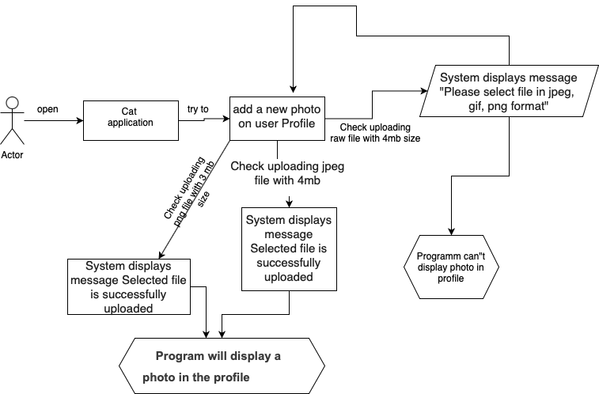

**Таблиця рішень**

| Conditions | TEST 1 | TEST 2 | TEST 3 | TEST4 |
| --- | --- | --- | --- | --- |
| Format(T/F) | T | F | T | T |
| Size(T/F) | T | T | T | F |
| Output(T/F) | F | F | T | F |